CLASSE DE 1CAP : composée de 18 élèves (18 garçons)
- La classe est un regroupement d’élèves issus de différents horizons (UPE2A, ULIS, SEGPA…) hétérogénéité sociale et culturelle.
Caractéristiques sociales et affinitaires dans la classe :
- Des groupes affinitaires sont identifiables. Certains élèves sont internes et se connaissent bien. Quelques élèves semblent se connaitre en dehors en fonction de leurs lieux d’habitation (même cité…).
- L’ambiance de la classe est globalement positive même si des tensions sont susceptibles d’apparaitre.
Caractéristiques motrices :
- Grande hétérogénéité dans les rythmes de croissance, pleine puberté.
- De réelles capacités motrices et énergétiques pour certains.
Caractéristiques cognitives :
- Encore beaucoup d’hétérogénéité dans ce domaine. Certains comprennent rapidement d’autres beaucoup moins (même si les difficultés naissent davantage du manque d’écoute que de la compréhension).
- Besoin d’objectifs clairs (contrats) et de ludique.

Caractéristiques scolaires :
- Fort absentéisme ciblé sur quelques élèves.
- Certains élèves s’investissent avec sérieux et d’autres posent régulièrement des problèmes de comportement.

Projet d’établissement :
- Assurer un parcours de réussite à chaque apprenant
- Optimiser l’acquisition des compétences sociales
- Renforcer l’ambition scolaire

Exemples d’outils permettant la mise en œuvre des AFLP CAP en Course en durée
Projet EPS :
- AXE n°1 : Acquérir des règles de vie sociale, collectives et méthodologiques.
- AXE n°2 : Mise en projet de l’élève
- AXE n°3 : S’investir régulièrement pour favoriser les progrès et viser des performances optimales.
Projet d’AS :
- Favoriser la découverte et le perfectionnement dans des activités sportives variées.
- Responsabiliser les élèves en leur proposant des rôles au sein de l’AS.
- Créer une dynamique importante en intégrant l’ensemble des acteurs du lycée Diderot.

5 objectifs de l’EPS :
- Développer sa motricité
- S’organiser pour apprendre et savoir s’entraîner
- Exercer sa responsabilité dans un engagement personnel et solidaire
- Construire durablement sa santé
- Accéder lucidement au patrimoine culturel
APSA – support :
- Volleyball (CA 4):
Jouer sur une motricité fine et sur la réactivité…
- Acrosport (CA 3):
Sortir de son confort et ouverture artistique…
- CA5 : Course de durée
Dépassement de soi, persévérer dans l’effort, construire un habitus santé…

PROJET DE CLASSE :
- Pratiquer dans le respect des autres et des règles (acceptation des différences et de l’hétérogénéité).

- S’engager dans une activité avec intensité en vue d’un dépassement personnel (lutte contre la sédentarité).

Course en durée  CAP : | AFLP1 : Construire et stabiliser une motricité spécifique pour être efficace dans le suivi d’un thème d’entraînement en cohérence avec un mobile personnel de développement.  AFLP2 : Mettre en lien des ressentis avec une charge de travail pour réguler cette charge de manière autonome.  Obligatoire  AFLP 5 : S’engager avec une intensité ciblée et persévérer dans l’effort pour envisager des progrès.  AFLP6 : Intégrer des conseils d’entraînement, de diététique, d’hygiène de vie pour se construire un mode de vie sain et une pratique raisonnée  Choix d’équipe liés au contexte d’intervention
CA5 : l’élève réalise et oriente son activité physique pour développer ses ressources et s’entretenir
 | Initial | A consolider | En cours d’acquisition | Acquis | Degré d’acquisition séquence 1 | Initial | A consolider | En cours d’acquisition | Acquis | Degré d’acquisition séquence 2 | Note
AFLP1 |  |  |  |  | S’initier aux différents thèmes d’entrainement. Respecter et suivre les programmations établies. |  |  |  |  | Construire et stabiliser une motricité spécifique pour être efficace dans le suivi d’un thème d’entraînement en cohérence avec un mobile personnel.
AFLP2 |  |  |  |  | Etre à l’écoute de son corps et de ses réactions lors de l’effort. Prendre des repères internes et externes. |  |  |  |  | Mettre en lien des ressentis avec une charge de travail pour réguler cette charge de manière autonome.
AFLP5 |  |  |  |  | Accepter une charge de travail sans abandonner. |  |  |  |  | S’engager avec une intensité ciblée et persévérer dans l’effort pour envisager des progrès.
AFLP6 |  |  |  |  | Appréhender des connaissances liées à la santé et au bien-être personnel. |  |  |  |  | Intégrer des conseils d’entraînement, de diététique, d’hygiène de vie pour se construire un mode de vie sain et une pratique raisonnée.

Les principales composantes des AFLP abordées avec les CAP

Connaissances, capacités, attitudes sollicitées prioritairement en course en durée pour les CAP. | AFLP CAP  Visés prioritairement par la composante | Séances concernées prioritairement sur 7 séances
Identifier l’intensité, la durée d’effort et la récupération pour les trois mobiles possibles. | AFLP CAP 1 | 3 ; 4
Savoir lire un tableau de correspondance % de VMA/VMA/distances. | AFLP CAP 5 | 3, 4
Connaître les principes essentiels de diététique. | AFLP CAP 6 | 1, 2, 3, 4
Exprimer finement (plusieurs synonymes) ses sensations. | AFLP CAP 2 | 3 ; 4 ; 5
Justifier ses choix (intensité, durée, récupération) en fonction des connaissances sur l’entraînement et la diététique. | AFLP CAP 6 | 4, 5, 6, 7
Gérer sa récupération en fonction de son mobile et du type d’effort effectué et non pas exclusivement en fonction de son ressenti. | AFLP CAP 1 | 4, 5, 6
Analyser finement sa séquence d’entraînement (synonymes, pas de copier-coller, introspective…). | AFLP CAP 2 | 4, 5, 6, 7
S’engager dans un rapport inhabituel à l’activité physique : performance référée  à ses propres ressources, choix  personnel du mobile d’agir, conception de son propre entraînement. | AFLP CAP 5 | all
Persévérer malgré l’état d’inconfort  momentané ou la baisse de motivation. | AFLP CAP 5 | all
Savoir s’échauffer en autonomie. | AFLP CAP 6 | 4 ; 5 ; 6 ; 7

Outil d’évaluation

Nom : Prénom : Classe :

Evaluation en fin de séquence |  |  |  |  | Total
 | Degré 1 | Degré 2 | Degré 3 | Degré 4
ALFP 1
ALFP 2
 |  |  |  |  | /12
Evaluation en cours de séquence
 |  |  |  |  | Choix élèves
ALFP 5 | 0.5 | 1 | 1.5 | 2
ALFP 5 | 1 | 2 | 3 | 4
ALFP 5 | 1.5 | 3 | 4.5 | 6
ALFP 6 | 1.5 | 3 | 4.5 | 6
ALFP 6 | 1 | 2 | 3 | 4
ALFP 6 | 0.5 | 1 | 1.5 | 2
 |  |  |  |  |  | /8
Grille d’analyse de pratique (outil de formation et d’auto évaluation)

NOM : PRENOM : CLASSE :

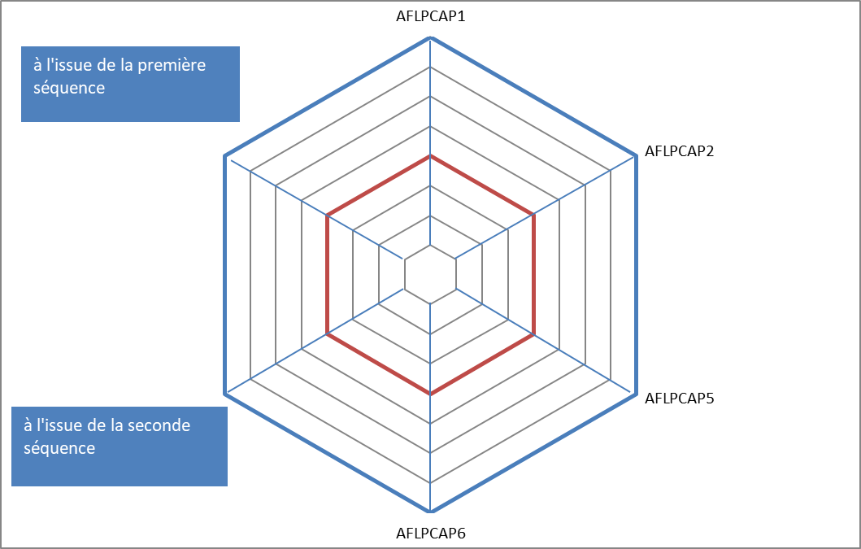
43

21
4
3

2
1

Analyser sa prestation :
Fréquence cardiaque (nombre de battements par minute) au repos :
Fréquence cardiaque juste après l’effort :

Ressenti : sensations éprouvées pendant la séance ou juste après:

-Au niveau musculaire:
1 | 2 | 3 | 4 | 5 | 6 | 7 | 8 | 9 | 10

__________________________________________________________________________

-Au niveau articulaire :
1 | 2 | 3 | 4 | 5 | 6 | 7 | 8 | 9 | 10

__________________________________________________________________________

-Au niveau pulmonaire :
1 | 2 | 3 | 4 | 5 | 6 | 7 | 8 | 9 | 10

__________________________________________________________________________

-Au niveau thermique :
1 | 2 | 3 | 4 | 5 | 6 | 7 | 8 | 9 | 10

__________________________________________________________________________

Champ d’apprentissage n° 5 : Réaliser et orienter son activité physique pour développer ses ressources et s’entretenir
Dans ce champ d’apprentissage, l’élève apprend à s’entraîner pour viser à long terme, de façon lucide et autonome, le développement et l’entretien de ses capacités physiques en lien avec un projet personnel d’entraînement.
Principes d’évaluation
Deux moments d'évaluation sont prévus : l'un à l'occasion d'une situation en fin de séquence et l'autre au fil de la séquence.
Situation de fin de séquence : notée sur 12 points, elle porte sur l'évaluation des attendus suivants.
➢ Construire et stabiliser une motricité spécifique pour être efficace dans le suivi d'un thème d'entrainement en cohérence avec un mobile personnel de développement.
L’équipe pédagogique spécifie l’épreuve d’évaluation du CCF et les repères nationaux dans l’APSA support de l’évaluation
Évaluation au fil de la séquence : notée sur 8 points, elle porte sur l’évaluation de 2 AFLP retenus par l’enseignant parmi les 4 suivants.
➢ Mobiliser différentes méthodes d’entraînement, analyser ses ressentis pour fonder ses choix.
➢ Coopérer et assurer les rôles sociaux pour aider au progrès individuel dans des conditions de sécurité.
➢ S’engager avec une intensité ciblée et persévérer dans l’effort pour envisager des progrès.
➢ Intégrer des conseils d’entraînement, de diététique, d’hygiène de vie pour se construire un mode de vie sain et une pratique raisonnée.
Modalités
En fin de formation, le candidat choisit de répartir les 8 points entre les deux AFLP retenus avant la situation d’évaluation (avec un minimum de 2 points pour un AFLP).
Trois choix sont possibles : 4-4 / 6-2 / 2-6. La répartition choisie doit être annoncée par l’élève au cours des premières séances de la séquence, avant la situation d’évaluation.

Référentiel Certificat d’Aptitude Professionnelle
Champ d’apprentissage n° 5 :
APSA : _ Course en durée ________________ Nationale 󠄀 Académique 󠄀Établissement
Établissement : Diderot Commune : Bavilliers RNE :
Principes d’élaboration de l’épreuve :
- L’épreuve consiste en une séance construite et proposée par l’élève, composée d‘une série de courses personnalisées en lien avec un projet d’entrainement travaillé préalablement au cours du cycle.
- Ce projet, guidé par l’enseignant, s’effectue en fonction des choix de l’élève au regard des trois mobiles personnels d’entrainement (sportif, développement physique, bien-être) ainsi que de ses capacités. Un carnet d’entrainement et de suivi est tenu.
- La séance proposée par l’élève est composée d’une durée de 40min échauffement compris. La course se déroule sur un circuit rythmé toutes les minutes permettant l’appréciation de l’allure (à 0,5 km/h près). Deux allures différentes sont attendues.

Choix de l’équipe pédagogique :

Au regard du contexte de l’établissement, des caractéristiques des élèves et du choix de l’équipe:

Les AFLP 5 et 6 seront visées en priorité lors de cette séquence.

Les AFLP 5 et 6 seront visées en priorité. Ils seront évalués lors de la dernière séance pour les AFLP 1et 2 et au cours des quatre dernières séances pour les AFLP 5 et 6

Situation d’évaluation de fin de séquence n° 1 : notée sur 12 points
/12 points | Degré 1 | Degré 2 | Degré 3 | Degré 4
AFLP CAP 1  Construire et stabiliser une motricité spécifique pour être efficace dans le suivi d’un thème d’entraînement en cohérence avec un mobile personnel de développement.  /7 points | • L’élève poursuit un thème d’entrainement sans mobile apparent.  • La séance n’est pas réalisée dans le temps imparti.  • L’échauffement est inexistant.  • La gestion de course n’est pas maitrisée. Une majorité de circuits sont non réalisés. | • L’élève s’oriente sur un choix de thème sans savoir exprimer de mobile.  • Quelques incohérences entre choix de thème et les allures réalisées.  • L’échauffement est inadapté  • Des erreurs lors de la réalisation des circuits | • L’élève exprime son mobile pour orienter son choix de thème d’entrainement.  • Les allures proposées et réalisées sont cohérentes avec le projet  • L’échauffement est cohérent  • Les circuits sont en grande majorité réalisés | • L’élève explique le lien entre son mobile personnel et son choix de thème.  • Les allures proposées et réalisées sont cohérentes et justifiées avec le projet.  • L’échauffement est efficace  • Les circuits sont tous réalisés
Répartition équilibrée des points entre les degrés | De 0 à 1pts | De 1.5 à 3 pts | De 3.5 à 5 pts | De 5.5 à 7 pts
AFLP CAP 2  Mettre en lien des ressentis avec une charge de travail pour réguler cette charge de manière autonome.  / 5 points | Il exprime difficilement ses ressentis. La régulation est inexistante pour permettre un réel engagement moteur. | Il met difficilement en relation sa charge de travail avec des ressentis qui restent très généraux. L’engagement reste inégal et superficiel. | Il met en relation sa charge de travail avec des ressentis qui se différencient et se précisent. L’élève utilise un paramètre pour réguler sa charge de travail pour être dans des zones d’effort ciblées. | En fonction des ressentis, la charge de travail est modulée grâce à plusieurs paramètres en restant en cohérence avec le thème choisi permettant un engagement moteur effectif et visible.
Répartition équilibrée des points entre les degrés (5) | De 0 à 0.5 pts | De 1 à 2 pts | De 2.5 à 4 pts | De 4.5 à 5 pts

Evaluation au fil de la séquence : notée / 8 points
Seuls deux AFLP seront retenus par l’enseignant pour constituer cette partie de la note sur 8 points. En fin de formation, le candidat choisit de répartir les 8 points entre les deux AFLP retenus avant la situation d’évaluation (avec un minimum de 2 points pour un AFLP). Trois choix sont possibles : 6-2 / 4-4 / 2-6. La répartition choisie doit être annoncée par l’élève au cours des premières séances de la séquence, avant la situation d’évaluation.
 | Degré 1 | Degré 2 | Degré 3 | Degré 4
Repères d’évaluation de l’AFLP CAP 3 :  Mobiliser différentes méthodes d’entraînement, analyser ses ressentis pour fonder ses choix | Non choisi au regard du contexte d’établissement | Non choisi au regard du contexte d’établissement | Non choisi au regard du contexte d’établissement | Non choisi au regard du contexte d’établissement
Repères d’évaluation de l’AFLP CAP 4 :  Coopérer et assurer les rôles sociaux pour aider au progrès individuel dans des conditions de sécurité. | Non choisi au regard du contexte d’établissement | Non choisi au regard du contexte d’établissement | Non choisi au regard du contexte d’établissement | Non choisi au regard du contexte d’établissement
Repères d’évaluation de l’AFLP CAP 5 :  S’engager avec une intensité ciblée et persévérer dans l’effort pour envisager des progrès. | L’engagement est insuffisant ou excessif. | L’engagement est mal dosé. | L’engagement de l’élève est visible. | L’engagement de l’élève est continu et visible.

Choix élève | x | 1.5 | 3 | 4.5 | 6
Choix élève |  | 1 | 2 | 3 | 4
Choix élève |  | 0.5 | 1 | 1.5 | 2

Repères d’évaluation de l’AFLP CAP 6 :  Intégrer des conseils d’entraînement, de diététique, d’hygiène de vie pour se construire un mode de vie sain et une pratique raisonnée. | Carnet d’entrainement non tenu  Il ne prend pas en compte les conseils d’entraînement, de diététique, d’hygiène de vie. (1) | Carnet d’entrainement partiellement rempli  Il respecte épisodiquement (ponctuellement et partiellement) les conseils d’entraînement, de diététique, d’hygiène de vie. (1) | Carnet d’entrainement scolaire  Il respecte régulièrement les conseils d’entraînement, de diététique, d’hygiène de vie. (1) | Carnet d’entrainement rempli et cohérent  Il a intégré à sa pratique et son mode de vie les conseils d’entraînement, de diététique, d’hygiène de vie. (1)

Choix élève | x | 0.5 | 1 | 1.5 | 2
Choix élève |  | 1 | 2 | 3 | 4
Choix élève |  | 1.5 | 3 | 4.5 | 6
- Lors de la séquence, l’enseignant explicite différents conseils d’entraînement, de diététique, d’hydratation, de récupération, il vérifie tout au long de la séquence que les élèves les ont compris, intégrés et les mettent en œuvre dans leur pratique lors des leçons.

